ФЕДЕРАЛЬНОЕ Государственное АВТОНОМНОЕ образовательное УЧРЕЖДЕНИЕ ВЫСШЕГО образования
«БЕЛГОРОДСКИЙ ГОСУДАРСТВЕННЫЙ НАЦИОНАЛЬНЫЙ
ИССЛЕДОВАТЕЛЬСКИЙ УНИВЕРСИТЕТ»
(НИУ «БелГУ»)

ИНСТИТУТ ИНЖЕНЕРНЫХ И ЦИФРОВЫХ ТЕХНОЛОГИЙ

Кафедра прикладной информатики и информационных технологий

Отчет по лабораторной работе № 1
Тема работы «Изучение интерфейса Blender»
по дисциплине «Системы виртуальной реальности и программирование симуляторов»

студента заочного отделения
3 курса 12002408 группы
Блинов Кирилл Игоревич

Проверил:
Ключкин Алексей Викторович

БЕЛГОРОД 2026 г.
Цель работы: познакомиться с рабочей сценой Blender и подготовить проект с предложенным набором трёхмерных моделей.
Ход работы
Задание 1.
В Blender 4.2 создана новая сцена и импортирован исходный FBX. Все 35 моделей объединены в коллекцию Room - Imported Prefabs. Объекты сохранены раздельно, с исходной геометрией и расположением.
Настроен общий вид, позволяющий просмотреть комнату и весь набор префабов.

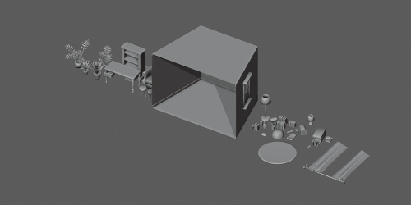
Рисунок 1 - Общий вид импортированного набора моделей

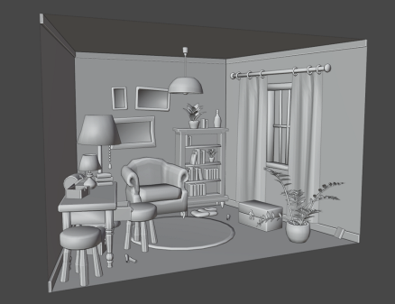
Рисунок 2 – Расстановка префабов
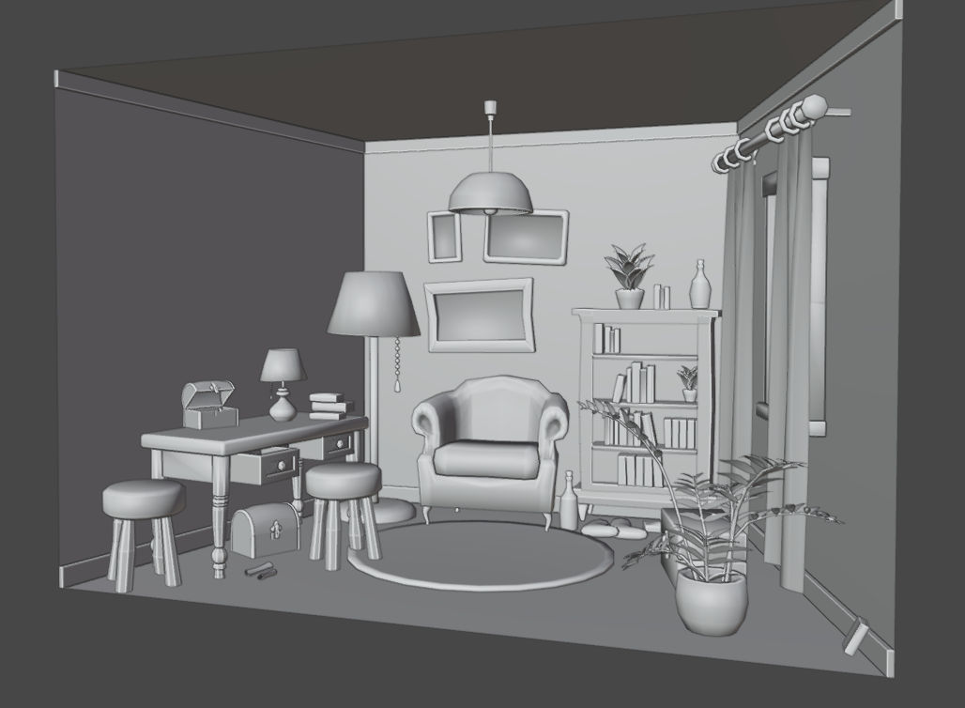
Рисунок 3 – Расстановка префабов

Задание 2.
Собрал референсы объектов, которыми наполню свою комнату.

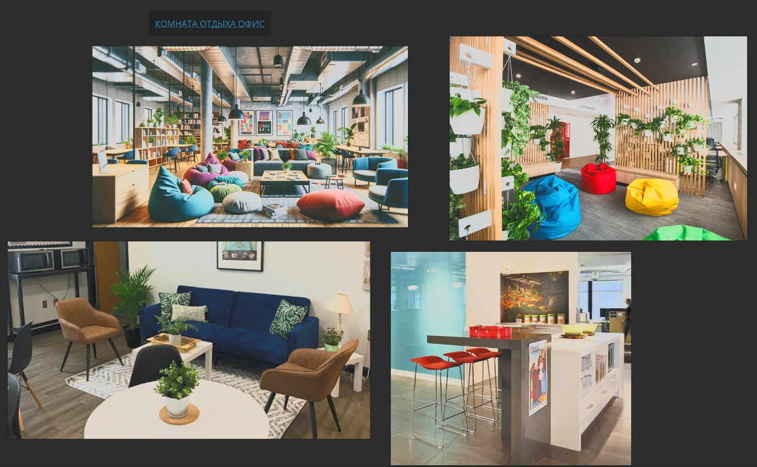
Рисунок 3 – Референсы комнаты мечты

Вывод: проект сохранён в формате Blender. В сцене находятся все 35 исходных моделей; каждый объект доступен для выделения и дальнейшего редактирования. Подготовлен проект для последующей работы с интерьером.

